Муниципальное бюджетное общеобразовательное учреждение
«Средняя общеобразовательная школа №23 с. Новозаведенного» Георгиевского района Ставропольского края

Изучение макрогидробионтов
старого русла р. Кумы

Автор работы:
Писаренко Надежда Ивановна
учитель биологии МБОУ СОШ №23
с. Новозаведенного

с. Новозаведенное, 2014г
Оглавление
Введение……………………………………………………………3
- Глава 1. Обзор литературы…………………………………….4
- Глава 2. Методика исследования………………………………6
- Глава 3. Результаты исследований……………………………8
- Выводы …………………………………………………………11
- Литература ……………………………………………………..12
- Приложение ……………………………………………………13

Введение
В настоящее время природные экосистемы испытывают сильное антропогенное воздействие, которое влияет на ход их естественного развития. Старицы рек зачастую расположены вдали от населенных пунктов, в лесистой, заболоченной и труднопроходимой для человека местности, поэтому эти водоемы, в отличие от многих других, сохраняют особенности естественных природных экосистем, играют значимую роль в сохранении биоразнообразия растительного и животного мира. Представляя самую многочисленную группу водоемов, старицы в то же время остаются крайне слабо изученными.
Работа по изучению макрогидробионтов старого русла ранее не проводились, поэтому она является очень актуальной и интересной.
Цель: выявить видовое разнообразие макрогидробионтов в биоценозе старого русла реки Кума.
Задачи:
- Провести сбор макрогидробионтов старого русла;
- Определить основные систематические группы животных;
- Выявить фоновые виды.
Практическая значимость этой работы состоит в том, что полученные в результате исследований данные могут быть использованы для оценки состояния водного биоценоза старого русла реки Кума, на уроках биологии и экологии, на занятиях кружка.

Глава 1. Обзор литературы
Наиболее крупных представителей бентоса, с размером тела более 2 мм, называют макробентосом или макрогидробионтами. Многие из этих организмов обитают также и в толще воды - это насекомые, ракообразные, пауки. Жизнедеятельность других донных животных может быть также связана и с поверхностью воды, т.е. с поверхностной пленкой. Условия жизни в озерах бывают весьма разнообразны, смотря по величине и глубине озера, составу и температуре воды и качества дна. Из макрогидробионтов для флоры озер характерными являются следующие. Из простейших корненожки и инфузории встречаются вообще преимущественно в прибрежной полосе; некоторые из них ведут сидячий образ жизни, прикрепляясь к водяным растениям, различным подводным предметам и другим животным. Из червей мелкие реснитчатые черви (Turbellaria). Свободно живущие круглые черви (Nematodes) встречаются преимущественно на дне, в иле или песке. Кольчатые черви из отряда малощетинковых (Oligochaeta) встречаются часто в больших количествах в грунте и на растениях прибрежной полосы; здесь же ползают пиявки, как обыкновенная медицинская пиявка (Hirudo medicinalis), конская пиявка (Aulastomum gulo) и другие более мелкие пиявки Nephelis, Clepsine. Среди коловраток (Rotatoria) сюда относятся все сидячие виды, как, напр., Melicerta, строящие себе трубочки из частичек ила, Floscularia и др., но и из свободно плавающих коловраток очень многие живут исключительно в прибрежной полосе. Здесь же находятся на стеблях камышей, тростников и на разных подводных предметах пресноводные мшанки. Из моллюсков здесь встречаются представители класса брюхоногих (Gasteropoda), как прудовик (Lymnaea), катушка (Planorbis), Ancylus, Physa, Paludina vivipara, жизнь которых тесно связана с прибрежными растениями, которыми они питаются; из класса пластинчатожаберных (Lamellibranchiata) — почти неподвижно и частью зарывшись в ил — живут беззубки (виды родов Anodonta, Unio) и более мелкие Cyclas и Pisidium; к камням и деревянным частям прикрепляются Dreyssensia. Членистоногие в особенности многочисленны и разнообразны в прибрежной флоре. Из ракообразных здесь встречаются представители листоногих (Phyllopoda) — щитень (Apus), живущие по преимуществу в небольших, скоро высыхающих водоемах (лужах), многочисленные виды водяных блох (Cladocera), из которых большинство типичные обитатели прибрежной полосы. Из высших ракообразных характерны бокоплавы (Amphipoda) — главным образом виды рода Gammarus, среди которых наиболее известен G. pulex; затем из равноногих (Isopoda) — водяной ослик (Asellus aquaticus), и, наконец, встречаются в некоторых озерах с чистой водой речные раки (Astacus fluviatilis, leptodactylus и др.). Из паукообразных многочисленные виды строят гнезда и живут на надводных частях тростников, камышей и других растений (как, напр., виды рода Linyphia, скакунчик Attus floricola); только обыкновенный водяной паук (Argyroneta aquatica) живет в воде и делает гнезда среди растений, в пустых раковинах моллюсков и т. д. Весьма многочисленны и характерны для прибрежной флоры водяные клещи (сем. Hydrachnidae). Среди водных насекомых почти все свойственны исключительно прибрежной полосе. На поверхности воды у берегов иногда в больших количествах находятся некоторые виды ногохвосток (Podura aquatica, Sminthurus aquaticus и др.). На поверхности воды бегают клопы-водомерки (Gerris), другие же водяные клопы — гладыш (Notonecta glauca), водяной скорпион (Nepa cinerea), виды рода Corisa ползают по дну среди растений и поднимаются на поверхность воды, чтобы захватить воздух для дыхания. То же относится к различным водяным жукам: плавунцам (Dytiscidae), водолюбам (Hydrophilidae), вертячкам (Gyrinidae), Parnidae и др. Обыкновенно многочисленны личинки стрекоз (Odonata), поденок (Ephemeridae), Perlidae, веснянок (Sialidae), по преимуществу хищных насекомых, нападающих на других насекомых, червей и пр. Часто многочисленны также личинки ручейников (Trichoptera), живущие большей частью в чехликах, построенных из частей растений, песка, раковин моллюсков. Среди корней водных растений живут личинки Donacia (жуки из сем. Chrysomelidae). Из двукрылых в иле живут личинки различных видов мух (напр. ильницы Eristalis tenax), a среди водяных растений часто в громадных количествах встречаются личинки комаров, обыкновенного Culex pipiens и видов других родов.
В функциональном отношении макрогидробионты являются важной частью гетеротрофного компонента водных систем. Они участвует в процессах трансформации вещества с использованием энергии, поступающей извне.

Глава 2. Методика исследования
Исследования по данной теме проводились с июня по сентябрь 2014 года в окрестностях села Новозаведенного. Село Новозаведенное находится на востоке Георгиевского района, на левом берегу реки Кумы, на высоте 245м над уровнем моря. Географическое местонахождение - 44° с.ш. и 43° в.д. это южнее умеренного пояса. Село расположено в умеренном климатическом поясе и умеренно – континентальной области. Рельеф местности – холмистая равнина. Природная зона – степь.[14].
Старица реки Кумы — полностью отделившийся от реки участок ее прежнего русла. Расположена старица в 1,5 км к югу от села Новозаведенного (приложение 1). Отделение старицы произошло в 1985 году в результате искусственного изменения русла реки в целях отвода реки от населенного пункта с. Новозаведенного. В настоящее время это стоячий водоем, расположенный около р. Кумы Старица с рекой не сообщается, лишена течения, не широкая, вытянутой формы. Длина береговой линии составляет около 900 метров, общая зеркальная поверхность составляет 150 м², глубина 30-60см. Дно с большим количеством органических остатков, песчано-илистое покрыто мощным слоем ила. Вода прозрачная, желтоватая рН воды 9. Растительность представлена в основном рогозом широколистным (Typha latifolia L.), камышом болотным (Scyprus silvaticus L.), роголистником…. Степень зарастания водоема выражается в процентном отношении площади зарослей к общей площади водного зеркала (приложение 2) По этому признаку данный водоем относятся к сильно заросшим, так как степень его зарастания более 55 %. Наблюдается понижение уровня водоема, сокращение объёма воды, т.е. оно постепенно усыхает. Как показали наши исследования, площадь водного зеркала, в сравнении с 1985 годом, уменьшилась почти в три раза. Сокращение объёма воды связано с понижением уровня озера и накоплением донных отложений, которые вероятнее всего блокировали зоны интенсивного водообмена с грунтовыми водами (Ильин, 1997).
Сбор материала проводился с помощью сачка и скребка. При взятии пробы скребком срезался верхний слой грунта вместе с находящимися в нём живыми организмами. Также осматривались подводные камни, коряги, корневища растений. После извлечения грунта из воды он сразу промывался в сачке с целью отсеивания мелких частиц. Затем оставшееся разбиралось по трофическим группам и отсаживалось в отдельные склянки. При помощи гидробиологического сачка проводили кошении зарослей макрофитов. Одно кошение приравнивалось к протягиванию сачка вдоль береговой полосы на 2 метра. Один сбор равен 10 кошениям. Доминирование, или численное обилие - определяется отношением числа особей данного вида к общему числу особей всех видов. Фоновые виды — наиболее массовые, широко распространенные (характерные) виды растений или животных в данной местности. Для выявления роли тех или иных видов в населении сообщества использовали шкалу Ренконенна (приложение 3). Определение организмов осуществлялось в основном до семейства (в редких случаях и далее). Для этого использовался определитель М. В. Чертопруда и Г. Н. Горностаева. Сборы макрогидробионтов проводили один раз в месяц, по возможности проводили фотосъемку отловленных организмов.

Глава 3. Результаты исследований
В целом, фауна макрогидгобионтов старицы имеет своеобразный характер. Это объясняется тем, что, старица, на протяжении большего времени представляет собой отдельный стоячий водоем. Видовое разнообразие водных животных старого русла реки Кума представлено в таблице 1.
Таблица1
Видовое разнообразие водных животных старого русла реки Кума
№ п/п | Таксоны
Гладыш сем.Гладыш
Отряд Полужесткокрылые или Клопы (HEMIPTERA)

Водомерки сем.Водомеркa (Gerridae)
Отряд Полужесткокрылые или Клопы (HEMIPTERA)

Водяной скорпион Водяной скорпион (Nepa cinerea L.)
Отряд Полужесткокрылые или Клопы (HEMIPTERA)

Гребляк сем. Гребляк (Corixidae)
Отряд Полужесткокрылые или Клопы (HEMIPTERA)

Вертячки сем.Вертячек (Gyrinidae).
Отряд Жесткокрылые или Жуки (COLEOPTERA)

Водолюб сем. Водолюбов (Hydrophilidae
Отряд Жесткокрылые или Жуки (COLEOPTERA) )

Плавунец сем.Плавунцов (Dytiscidae)
Отряд Жесткокрылые(COLEOPTERA)

 | Личинки стрекоз Отряд Стрекозы (ODONATA)
 | Личинки комаров Отряд двукрылые (Diptera)
 | Моллюски брюхоногие Тип Моллюски (Gastropoda)
 | Пиявки Отряд (Rhynchobdellae) Тип Кольчатые черви (Annelida)
Фотографии обнаруженных водных животных представлены на рис.1-10 (приложение 4).
В данном водоеме макрогидробионты в основном представлены типом членистоногие, представители этого типа очень многочисленны и составляют основную часть видового разнообразия. Преобладающим классом являются насекомые. К группе водяных жуков относятся представители в основном трех семейств - Плавунцов (Dytiscidae), Водолюбов (Hydrophilidae) и Вертячек (Gyrinidae). Размеры их разнообразны - от нескольких миллиметров (различные представители родов Насечник (Bidessus), Пеструшка (Hydrotus), Грязевик (Cercyon)(Ласуков, 2009) до 5 сантиметров (род Большие водолюбы (Hydrous) - крупнейшие из наших жуков. Есть возможность использования ряда видов жесткокрылых насекомых в качестве видов – индикаторов антропогенного загрязнения водоема (Данилова, 1999) .Ещё один тип, встречающийся часто — кольчатые черви, он представлен пиявками. Были встречены животные, относящиеся к типу моллюски, класса брюхоногие рис. 1.

Рис.1 Распределение по типам беспозвоночных животных
старицы р. Кума
Членистоногие, моллюски, кольчатые черви представляют основные трофические уровни водоема – от детритофагов до фитофагов и хищников. Кроме фаунистических исследований нами проводился примерный учет численности макрогидробионтов водоема. По этим показателям все найденные виды были разбиты на 5 групп по шкале Ренконенна. Группу фоновых видов составляют супердоминанты, доминанты, субдоминанты они являются основой населения водоема. Сопоставив, полученные нами данные со шкалой Ренконенна, получили результаты, представленные на рис.2.

Рис.2 Численность макрогидробионтов старого русла р.Кума.
Общая средняя численность в старице составила 52,1 экз. на 10 взмахов сачком.
Супердоминанты фауны старого русла: 22%- водомерки, 17%- личинки стрекоз , 13%- гладыши. Доминанты: 8%- личинки комара, 8%- водолюбы, 10 % -водяные скорпионы, 10%- пиявки, 6% -брюхоногие моллюски. Субдоминанты: 3%-гребляки, 3%- вертячки. Очень редкие: 1%- плавунцы.
В водоеме мы обнаружили очень малое количество представителей семейства плавунцовых. Можно предположить, что более низкое число плавунцов говорит о меньшем количестве пищевых объектов для них, а так как число хищников меньше, то соответственно вырастает доля растительноядных жуков.

- Выводы
По результатам проведенных исследований можно сделать следующие выводы:
- В ходе исследований проведен сбор макрогидробионтов старого русла реки Кума;
- В старице р. Кума обнаружено 11 видов беспозвоночных животных, относящихся к трем типам, членистоногие, моллюски, кольчатые черви.
- Фоновыми видами старого русла являются виды сем. гладышей личинки стрекоз, водомерки, пиявки, водяные скорпионы.

4. Литература

- Алексеев С.В., Груздева Н.В., Муравьев А.Г., Гущина Э.В.. Практикум по экологии. Учебное пособие. АО МДС, 1966 г., стр. 112-122
- Ашихмина Т.Я., Экология родного края, Вятка, Киров, 1996г.
- Глаголев С.М. Летние школьные практики по пресноводной гидробиологии. Москва, 1999.
- Денисова С.И. Полевая практика по экологии. – Минск, 1999.
- Данилова Ю.А., Ляндзберг А.Р., Муравьев А.Г. Биоиндикация состояния пресного водоема - СПб; Кристмас+, 1999г.
6.Козлов М.А. Школьный Атлас – определитель беспозвоночных. Москва, «Просвещение» 1991.
7. Мамаев Б.М. Определитель насекомых по личинкам.
- Райков Б.Е. Зоологические экскурсии. Москва,«Топикал», 1994.
- Савельева В.В. География Ставропольского края. – Ставрополь, 2003.
- Чертопруд М.В. Летние школьные практики по пресноводной гидробиологии.М:Добросвет, МЦНМО, 1998
- Шалопенок Е.С., Мелешко Ж.Е. Краткий определитель водных беспозвоночных животных .Минск, 2005.

5.Приложение
Приложение 1
Карта – схема района исследования
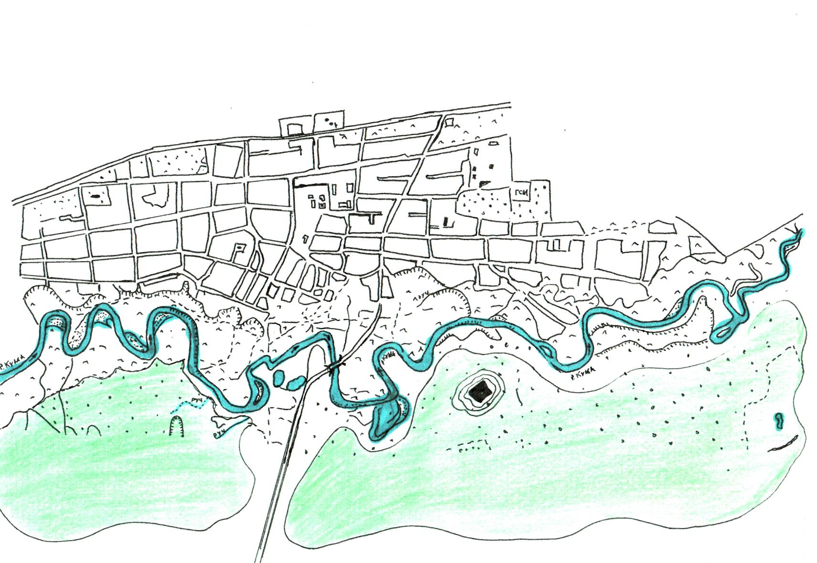

Ю
С
с. Новозаведенное

Условные знаки:
Старое русло

Приложение 2
Степень зарастания водоемов
1. не заросшие (менее 1%)
2. очень слабо заросшие (1-5%)
3. слабо заросшие (6 - 20 %) 1
4. умеренно заросшие (21 – 30%)
5. значительно заросшие ( 31–50%)
6. сильно заросшие (51 – 65 %)
7.очень сильно заросшие (66 – 95%)
8. сплошь заросшие (96 – 100%)
Приложение 3
Шкала Ренконенна
> 10 %Супердоминанты
5-10 %Доминанты
2-5 %Субдоминанты
1-2 %Редкие
< 1 %Очень редкие

Приложение 4

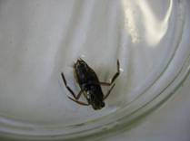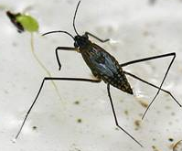
Рис.1 Гладыш Рис.2 Водомерка

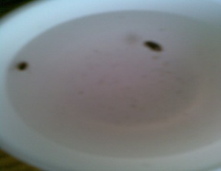
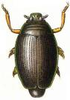
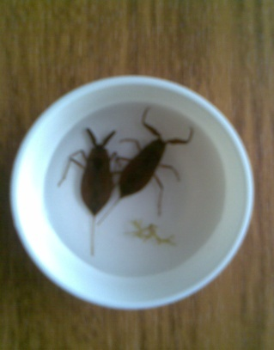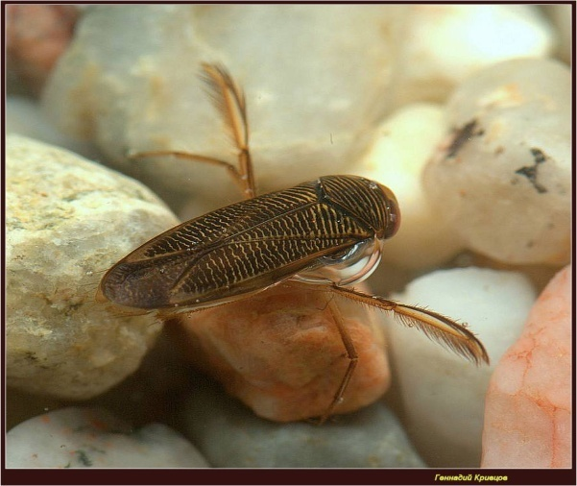
Рис.3 Водяной скорпион Рис.4 Гребляк Рис.5 Вертячка

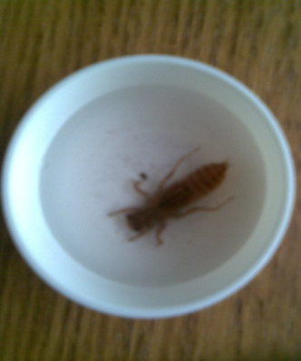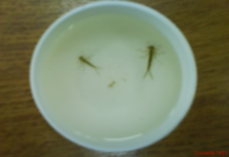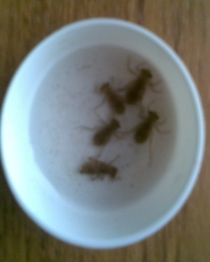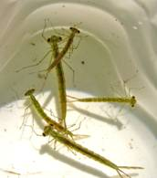
Рис. 7 Личинки стрекоз
Личинки Равнокрылых стрекоз имеют стройное удлиненное тело с шестью развитыми ногами, их длина достигает 3 см. На конце тела имеются три удлиненные листовидные жаберные лопасти, густо пронизанные сетью дыхательных трубочек - трахей. Личинки Разнокрылых стрекоз имеют более "коренастое" телосложение и более крупные размеры (до 6 см и более); жаберные лопасти на конце тела у них отсутствуют. Дышат эти личинки, втягивая воду через анальное отверстие в заднюю кишку, которая также густо оплетена трахейной сетью. При опасности личинка с силой выталкивает воду из кишки и быстро плывет, двигаясь по реактивному принципу.
Приложение 4 (продолжение)
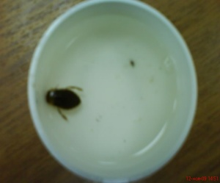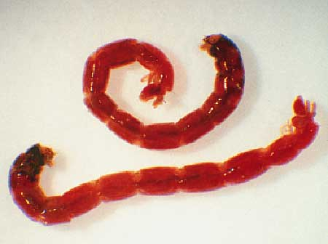
Рис. 6 Водолюб Рис.8 Личинки комара
Личинки, комаров-дергунов так называемый мотыль (до 2 см длиной), живут в паутинных трубочках в иле различных, в том числе сильно загрязненных водоемов. Они карминно-красного цвета. Питаются донными микроорганизмами. Взрослые самцы этих комаров не питаются.

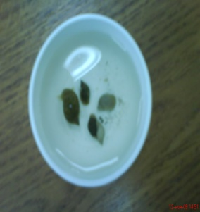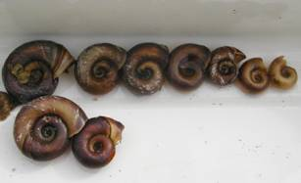
Рис. 9 Моллюски

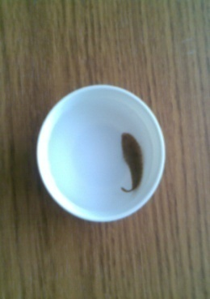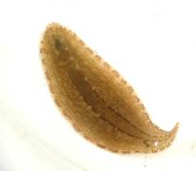
Рис.10 Улитковая пиявка

